Компания B&R на выставке drinktec 2013 в Мюнхене
Решения, идеально подходящие для использования в области производства напитков и жидкой пищи
Выставка drinktec, проходящая в Мюнхене, является ведущей мировой торговой выставкой оборудования, применяющегося для производства напитков и жидкой пищи. Выставка проходит каждые 4 года, в 2013 году будет длиться с 16 по 20 сентября. Поддерживая тесные связи с рынком, на стенде 540 компания B&R в холле А6 представит весь ассортимент промышленных решений, в особенности для производственного и упаковочного оборудования.
Кроме поставщика огромного ассортимента решений, отвечающих любым требованиям на любом этапе производства и упаковки, компания B&R является ведущим поставщиком устройств для управления перемещениями, HMI-интерфейсом и механизмами, использующимися на производстве напитков. У компании B&R всегда есть решение в ответ на реальные запросы рынка, будь то технология упаковки или технология работы с жидкостями. Здесь компания также предусмотрела гигиеническое исполнение оборудования: это означает, что при конструировании оборудования соблюдались санитарно-техническое нормы. Компания B&R предлагает универсальные расширяемые решения, укомплектованные высокопрочными промышленными ПК из нержавеющей стали, операторскими панелями, клавиатурами и серводвигателями с защитой IP вплоть до 69К уровня.
Загляните на наш канал на YouTube.
- Решения автоматизации от компании B&R, применяющиеся в упаковочной промышленности
Мастерство при производстве мехатронных систем
Вентилятор, фасовочная и укупорочная машины, устройство для наклеивания ярлычков требуют максимальной производительности и невероятной маневренности. Обе эти характеристики легко достигаются за счет модульной конструкции, в которой компоненты управления и приводы установлены прямо на раму или даже на вращающиеся детали. В сервоприводе ACOPOSremote IP65B и интегрированном в двигатель сервоприводе ACOPOSmotor компания В&R сочетает максимальную производительность, высокий уровень маневренности и простоту. То же можно сказать и о линейке модулей ввода-вывода, устанавливаемых на раме, и безопасных модулях ввода-вывода.
Высокоскоростная передача данных через контактные кольца в режиме реального времени
Быстрые стандарты связи сети Ethernet POWERLINK и openSAFETY позволяют вести высокоскоростную сертифицированную и безопасную передачу данных даже через контактные кольца и с помощью резервирования линий и главного сетевого узла.
Энергоэффективность
Частично выставка компании B&R будет посвящена возможности систем B&R, например, возможности системы управления технологическими процессами APROL DCS одновременно управлять технологическими процессами и автоматизировать работу оборудования. Такие функции обеспечивают дополнительную стабильность, надежность и эффективность работы, особенно в сочетании с системами контроля и учета состояния и энергии от компании B&R. С помощью сервоконтроллеров ACOPOSmicro и линейных двигателей LinMot® можно достичь еще более высокого уровня энергоэффективности, т. к. такое идеальное сочетание цилиндрических линейных актуаторов способно заменить пневматические механизмы, использующиеся в процессе закупоривания и розлива.
Период вывода продукта на рынок стал короче
Еще один важный аспект, которому компания B&R уделит внимание на выставке drinktec, – это программа Automation Studio 4, среда разработки программного обеспечения новейшего поколения от компании B&R. Она упрощает и ускоряет все процессы по проектированию оборудования, ради удобства обеспечивая модулирование для проверки результатов перед тем, как приступить к моделированию и оптимизации эффективности производства. Программа Automation Studio предоставляет однородную среду для развития всех направлений решений автоматизации: от управления, перемещения и технологии безопасности до HMI-интерфейса и визуализации технологических процессов. Благодаря своей открытой и маневренной конфигурации кинематических систем такие полезные модули, как роботизированный архив от компании B&R, обеспечивают идеальную интеграцию подъемно-транспортных устройств и автоматических укладчиков грузов в системы оборудования и на производственные линии.

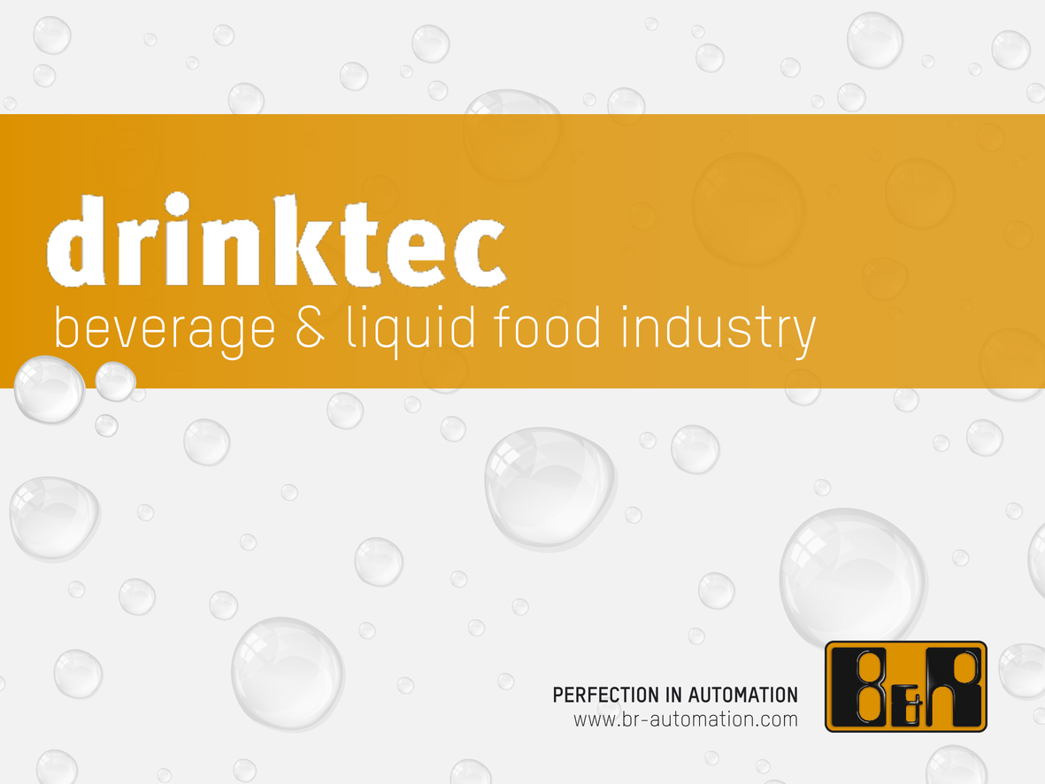
В Мюнхене на выставке drinktec 2013 компания B&R представит обширный ассортимент изделий и решений для автоматизации устройств и систем в области производства напитков и жидкой пищи.

О компании B&R
Компания B&R специализируется на инновационных решениях в сфере промышленной автоматизации, а также имеет представительства по всему миру со штаб-квартирой в Австрии. Продукция B&R сочетает в себе уникальные инженерные разработки и передовые технологии, и по праву завоевала международное признание и любовь клиентов. В портфолио B&R всегда найдется комплексное решение практически для любой задачи современной промышленности: автоматизация отдельных машин или целых заводов, продвинутое управление движением, визуализация, встроенные технологии безопасности и многое другое. Технологии промышленной полевой шины POWERLINK и openSAFETY, так же, как и мощная среда разработки Automation Studio являются основой постоянного совершенствования техники автоматизации и успеха компании на рынке. Дух инноваций позволяет компании B&R быть на острие прогресса, превосходя самые смелые ожидания своих клиентов.
Более подробную информацию Вы сможете найти на www.br-automation.com.

